**Графы**

**Граф** — это множество вершин, некоторые из которых соединены рёбрами.

Например, компанию людей можно рассмотреть, как граф. Вершинами будут люди, а соединять людей будем, если они знакомы друг с другом. Таким образом, рёбра — это знакомства.

**Степенью вершины графа** называется число выходящих из него рёбер. В нашем примере выше, степень вершины — количество знакомых в этой компании.

Графы очень удобно изображать на плоскости. Вершины изображать в виде точек, а рёбра в виде отрезков или кривых. Естественно, граф можно изобразить большим количеством способов. Но выводы можно сделать по любому изображению.

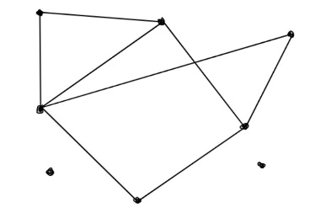Пример изображения некоторого графа.

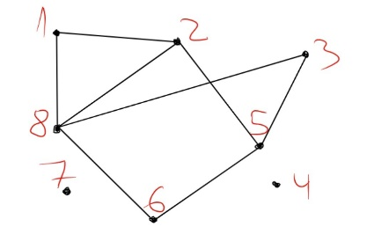Видно, что в этом графе 8 вершин. (V=8)

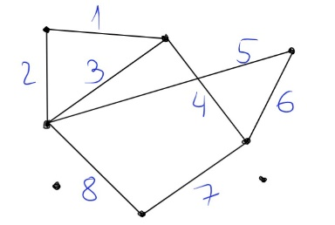 8 рёбер. $(R=8)$

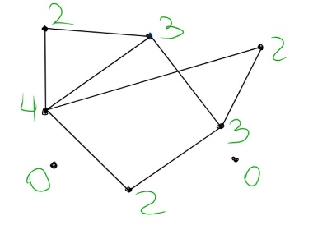Степени вершин равны соответственно 2,3,4,2,3,2,0,0

Ребра, соединяющие одни и те же вершины называются **кратными**.

**Теорема:** сумма степеней всех вершин графа равна удвоенному количеству ребер (=2R)

В нашем примере: $2+3+4+2+3+2+0+0=16=2R$

Путь в графе — последовательность вершин, в которой каждая вершина соединена со следующей ребром. Например, в нашем графе вершины 1,2,5,3 образуют путь.

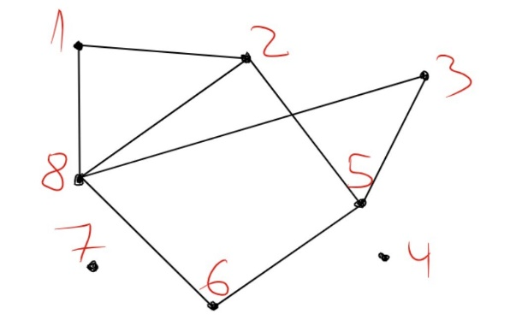

Цикл в графе — замкнутый путь. Например, вершины 2,5,6,8,2 образуют цикл.

**Лемма о рукопожатиях**

Сумма степеней всех вершин графа равна удвоенному количеству рёбер.

Для доказательства, нарисуем на каждом ребре по две стрелочки, как показано на рисунке.

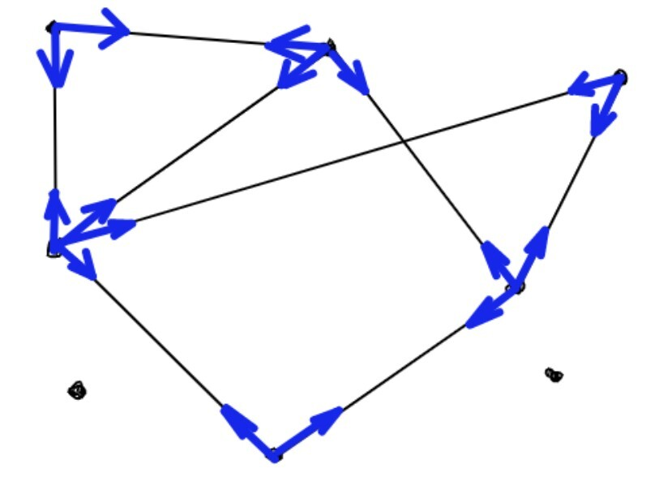

Тогда заметим, что количество стрелочек, исходящих из вершины равно её степени. Значит, общее количество стрелочек равно сумме степеней всех вершин. С другой стороны, на каждом ребре нарисовано по две стрелочки. Значит, количество стрелочек равно удвоенному количеству рёбер.

**Следствие.** В графе чётное число вершин нечётной степени.

Действительно, если в графе нечётное число вершин нечётной степени, то сумма степеней всех вершин нечётна, чего быть не может.

Пример. Нарисуйте на плоскости 5 точек и соедините некоторые из них так, чтобы каждая была соединена ровно с тремя.

Пусть это возможно, тогда получится граф с 5 вершинами, степень каждой равна 3. Тогда в нём будет $\frac{5*3}{2}$  рёбер. Противоречие.

**Задачи по теме Графы**



Решение и ответ: Идея, построить граф дружбы.

